Cómo Pedir una Audiencia Remota en el Tribunal de Inmigración

Asking for a Remote Hearing in Immigration Court

Una audiencia remota es cuando usted realiza su audiencia por teléfono o por computadora en lugar de acudir al tribunal. Debe presentar un formulario judicial denominado Petición para Comparecer por Teléfono o Petición para Comparecer por Webex (computadora). Esta hoja informativa le explica cómo presentar una petición y los demás documentos que debe presentar ante el tribunal de inmigración.

# Online meeting with solid fill¿Qué es Webex?

Webex es una videollamada al tribunal. Funciona como Zoom o FaceTime. En algunos casos, el juez le permite tener una audiencia por Webex en lugar de hacerle acudir al tribunal en persona.

# ¿Cuándo me conviene solicitar una audiencia remota?

Realizar la audiencia por Webex o por teléfono puede ser útil cuando:

* Usted tiene que viajar una larga distancia para llegar al tribunal
* Usted no puede ausentarse del trabajo ni encontrar alguien que cuide a sus hijos para ir al tribunal
* Usted no tiene cómo transportarse
* Usted teme que lo arresten si va al tribunal

# ¿Cómo puedo solicitar una audiencia por Webex o por teléfono?

Debe presentar una petición y obtener la aprobación del juez. La petición es la forma de solicitar al juez que celebre la audiencia por Webex o por teléfono en lugar de en persona. En ella se explica al juez por qué le resultaría difícil a usted ir al tribunal en persona.

# ¿Qué necesito para utilizar Webex?

Para utilizar Webex, necesita una computadora, teléfono u otro dispositivo con conexión a internet estable, Si no tiene internet estable en casa, verifique si puede utilizar la biblioteca local o el centro comunitario.

Es posible que pueda utilizar un Legal Kiosk. Hay quioscos legales, Legal Kiosks, en muchos lugares de Minnesota para uso público. Un quiosco legal le permite utilizar una computadora comunitaria para asistir a su audiencia judicial de forma remota. Algunos quiscos son más privados y son mejores para las audiencias. Es posible que tenga que reservar para utilizar un quiosco.

Utilice este enlace para encontrar un *legal kiosk* cerca a usted: [Locations - Legal Kiosk Project](https://www.legalkiosk.org/locations). *(Ubicaciones: Proyecto Legal Kiosk)*

# ¿Cómo puedo asistir al tribunal por Webex?

1. Descargue la aplicación Webex en su teléfono o computadora al menos un día **antes de** la audiencia.

* Computadora: <https://www.webex.com/downloads.html>
* iPhone: <https://apps.apple.com/us/app/webex/id833967564>
* Android: <https://play.google.com/store/apps/details?id=com.cisco.webex.meetings>

1. Para iniciar sesión en Webex el día de la audiencia, vaya al sitio web de EOIR: <https://www.justice.gov/eoir/find-immigration-court-and-access-internet-based-hearings>. Busque el juez asignado a su caso.
2. Cuando encuentre a su juez, haga clic en el enlace junto a su nombre para acceder a la sala del tribunal Webex. Asegúrese de que su micrófono esta silenciado hasta que el juez le dirija la palabra a usted.

Para obtener más información, visite este sitio web: [How to Join an Immigration Webex Hearing](https://www.lawhelpmn.org/sites/default/files/2024-05/How%20to%20Join%20Immigration%20Webex%20Hearing.pdf) *(Cómo Participar en una Audiencia de Inmigración Webex)*

# ¿Cómo puedo asistir al tribunal por teléfono?

1. Marque 415-527-5035.
2. Introduzca el código de acceso correspondiente a su juez o tribunal específico. Puede encontrar el código de acceso de su juez en el sitio web de EOIR: <https://www.justice.gov/eoir/find-immigration-court-and-access-internet-based-hearings>.
3. Asegúrese de silenciar el teléfono hasta que el juez le dirija a usted la palabra.

# ¿Es mejor una forma que la otra?

Se permite llamar al tribunal tanto por Webex como por teléfono. Ninguna es mejor que otra. Es posible que se comunique mejor con el juez a través de una videollamada ya que pueden verse. Pero si su conexión de internet no es estable, probablemente sea mejor realizar una llamada telefónica normal. Elija la opción que mejor se adapte a sus necesidades.

# Family with two children with solid fill¿Qué pasa si estoy en el tribunal con mi familia?

Si su familia está junta en el tribunal, todos los miembros de la familia deben estar en la llamada telefónica o videollamada. Pueden estar todos en la misma computadora o teléfono. También está bien que alguien participe si está en un lugar diferente. Lo importante es que todos estén presentes.

Si ya tuvo una audiencia y el juez dijo que sus hijos no tienen que ir al tribunal, entonces no tienen que estar en la llamada.

Para llenar la petición, usted necesita saber lo siguiente:

* Su Número A, y los Números A de los miembros de su familia que están en el tribunal con usted
* El tribunal donde se está llevando a cabo el caso
* El nombre del juez a cargo del caso
* La fecha y la hora de su siguiente audiencia
* Si su siguiente audiencia es una “audiencia de calendario general” o una “audiencia individual”
  + En una audiencia de calendario general, el juez habla con muchos inmigrantes a la vez. Es probable que su primera comparecencia ante el tribunal sea una audiencia de calendario general. Para obtener más información sobre las audiencias de calendario general, consulte: [Qué se Puede Esperar la Primera Vez que Acuda al Tribunal de Inmigración en Minnesota](https://www.lawhelpmn.org/es/biblioteca-de-ayuda/hoja-informativa/que-se-puede-esperar-la-primera-vez-que-acuda-al-tribunal-de).
  + Durante una audiencia individual, el juez escucha los detalles de su caso y usualmente toma una decisión.

# ¿Cómo puedo encontrar esta información?

Primero, busque su Número A. También se le conoce como Número de Registro de Extranjero (A-Number). Es un número de 9 dígitos que le asigna la Oficina de Aduanas y Protección Fronteriza. Debe aparecer en la parte superior de cualquier documento de inmigración que haya recibido en la frontera o en el tribunal. Una vez que tenga su Número A, puede obtener más información sobre su audiencia utilizando su computadora o teléfono.

* **Por teléfono:** Llame a la línea directa de EOIR al 1-800-898-7180.
  + La línea directa le pedirá que elija un idioma y que introduzca su Número A.
  + A continuación, siga las instrucciones para obtener más información sobre su audiencia.
  + Si llama a este número, no hablará con una persona real. Es un servicio automatizado del sistema informático del tribunal.
* 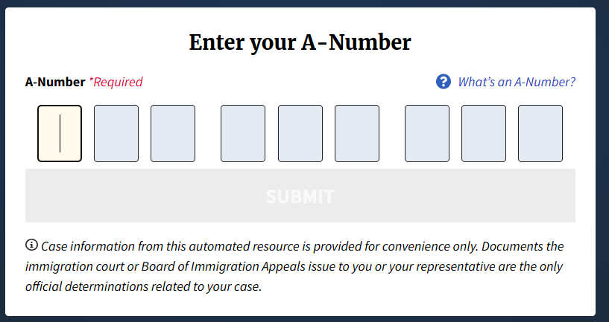**En línea:** Use este sitio web para buscar su caso: <https://acis.eoir.justice.gov/en/>. O busque “EOIR ACIS” para encontrar el sitio web.
* Introduzca su Número A en el sitio web para ver la información de su caso.
* Bajo “Next Hearing Information,” *(Información sobre la siguiente audiencia),* usted verá:
  + Si su audiencia es de calendario general o audiencia individual
  + La fecha y hora de la siguiente audiencia
  + Si la audiencia es en persona, en línea o por teléfono
  + El nombre del juez
  + 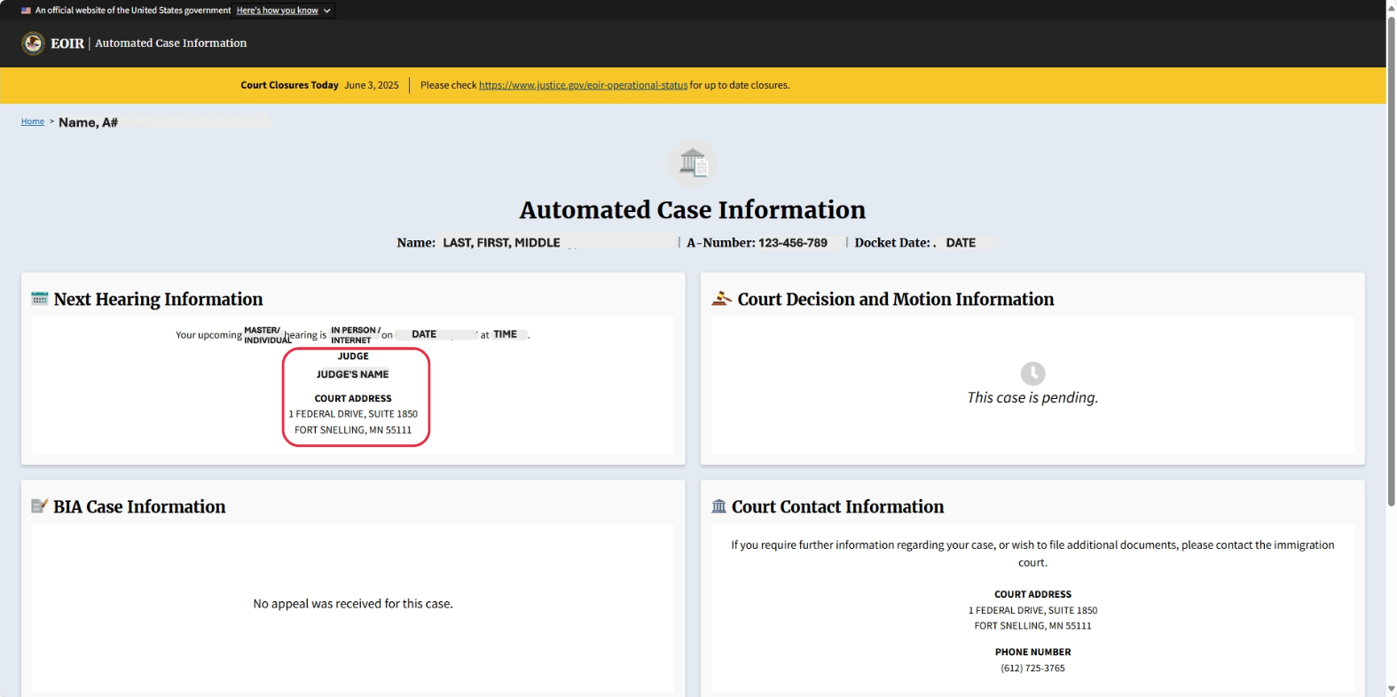La dirección del tribunal
* Si busca su Número A y el sitio web indica, “No se encontró ningún caso para este Número A,” usted no se encuentra en proceso de deportación. Esto significa que el gobierno no está tratando de deportarlo en este momento.
* Si busca su Número A y el sitio web indica, “No hay audiencias futuras para este caso,” usted se encuentra en proceso de deportación, pero no tiene ninguna audiencia prevista. Vuelva a consultar periódicamente para ver si el tribunal ha programado una audiencia.

Si usted está en el tribunal con su familia, compruebe también todos los Números A. Es posible que la fecha, la hora o el juez sean diferentes.

**Si un miembro de su familia tiene fecha, hora o juez diferente, deberá presentar por separado su propia petición para comparecer por Webex o teléfono.**

* Con la misma información, llene también otros dos documentos llamados “Orden del Juez de Inmigración” y “Prueba de Notificación”
* La “Orden del Juez de Inmigración” es lo que utiliza el juez para comunicarle su decisión. Si usted envía esta página, el juez tendrá menos trabajo y es posible que obtenga la decisión más rápidamente.
* La “Prueba de Notificación” indica al tribunal que usted ha enviado los documentos al abogado del gobierno. Le indica al juez que usted está siguiendo las normas del tribunal.

## Cómo Presentar una Petición para Comparecer por Webex o por Teléfono

* Llene la Petición para Comparecer, la Orden, y la Prueba de Notificación. Escriba sus respuestas en inglés. Escriba las fechas de esta forma: mes/día/año.

**Escribir**

* Si se presenta solo ante el tribunal, utilice [form for individuals](https://www.lawhelpmn.org/sites/default/files/2025-07/I-10.5%20Request%20for%20Remote%20Hearing%20form%20-%20Blank%20-%20Individual_0.pdf) (el formulario para personas individuales). **Consulte** las instrucciones adjuntas para obtener ayuda para llenarlo.
* Si se presenta ante el tribunal acompañado de su familia, utilice [form for families](https://www.lawhelpmn.org/sites/default/files/2025-07/I-10.5%20Request%20for%20Remote%20Hearing%20form%20-%20Blank%20-%20Family.pdf) el formulario para familias. Consulte las instrucciones adjuntas para obtener ayuda para llenarlo.
* Haga tres copias de todos los documentos. Guarde un juego de copias para usted.

**Copiar**

* Las copias deben ser impresas a una cara. Imprima sólo en una cara de cada hoja de papel.
* Envíe una copia de todos los papeles al tribunal de inmigración.
* Si su tribunal está Minnesota, la dirección es:

Bishop Henry Whipple Federal Building  
1 Federal Drive, Suite 1850  
Fort Snelling, MN 55111

**Enviar**

* Si su tribunal se encuentra en otro estado, consulte <https://www.justice.gov/eoir/find-immigration-court-and-access-internet-based-hearings> para encontrar la dirección.
* Envíe una copia de todos los documentos al abogado del gobierno. El abogado del gobierno trabaja en la Oficina del Asesor Jurídico Principal (*Office of the Principal Legal Advisor* - OPLA).
* Si su tribunal está en Minnesota, la dirección es

**Enviar**

Office of the Principal Legal Advisor

1 Federal Drive, Suite 1800

Fort Snelling, MN 55111

* Si su tribunal se encuentra en otro estado, puede encontrar la dirección de la OPLA llamando al tribunal. Indique que va a presentar una petición y solicite el nombre y la dirección de la oficina OPLA asignada a su tribunal. Utilice <https://www.justice.gov/eoir/find-immigration-court-and-access-internet-based-hearings> para encontrar el número de teléfono del tribunal.
* **Preste atención al correo que le envíe el tribunal.**
* Cuando el juez recibe los documentos, toma una decisión. Para ello, utiliza la “orden”. El tribunal la envía a la dirección que usted haya facilitado. Si se concede la orden, significa que el juez está de acuerdo con que usted participe en la audiencia de forma remota. Si se deniega la orden, no podrá participar en la audiencia a través de Webex ni por teléfono, y deberá presentarse en persona en el edificio del tribunal.

**Verificar**

* Si usted no ha recibido información por correo, también puede **verificar**:
  + **Por teléfono:** Llame al 1-800-898-7180. Seleccione su idioma, introduzca su Número A y siga las instrucciones para obtener más información sobre su próxima audiencia.
  + **Por teléfono:** Llame directamente al tribunal. Pida a la persona que responda que compruebe si se ha concedido su petición. Tenga a mano su Número A y el nombre del juez que lleva el caso.

**Verificar**

* + - Si su tribunal está en Minnesota, el número telefónico es 612-725-3765.
    - Si su tribunal está en otro estado, visite <https://www.justice.gov/eoir/find-immigration-court-and-access-internet-based-hearings> para obtener el número telefónico.

|  |
| --- |
| ***Las hojas informativas son información legal NO asesoramiento legal****. Consulte con un abogado para obtener asesoramiento. No use esta hoja informativa si tiene más de un año. Pídanos actualizaciones, una lista de hojas informativas o formatos alternativos.*  **© 2025 Minnesota Legal Services Coalition.** Este documento se puede reproducir y usar sólo para propósitos personales y educativos no comerciales. Todo otro derecho está reservado. Este aviso debe permanecer en todas las copias. La reproducción, distribución y uso con fines comerciales están estrictamente prohibidos. |

* + **En línea:** visite <https://acis.eoir.justice.gov/en/> e introduzca su Número A. Compruebe si la audiencia es “presencial,” “por internet” o “telefónica" (por teléfono).